Правительство внедряет добровольное социальное страхование самозанятых
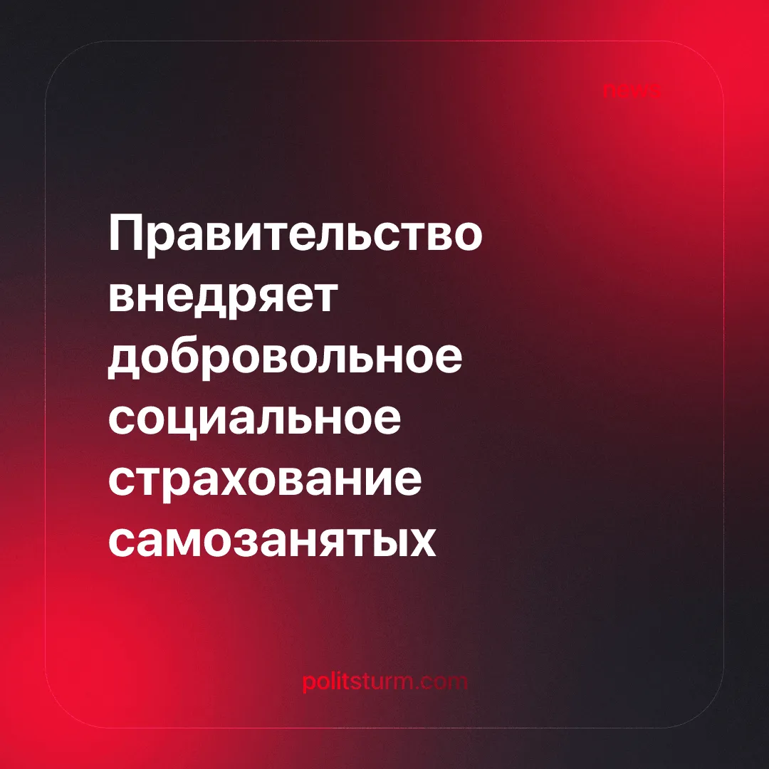

Оригинальная статья
2025-12-12
1 мин. на чтение

Программа добровольного социального страхования самозанятых будет действовать в течение трех лет. По мнению замминистра труда и социального обеспечения Андрея Пудова в ней захотят принять участие более миллиона самозанятых.
Детали. Самозанятые смогут получать меры социальной поддержки, например выплаты по временной утрате трудоспособности и т.д., лишь при условии уплаты взносов на добровольной основе. Также уплата взносов будет давать основания для исчисления трудового стажа.
►Замминистра сослался на данные опроса, согласно которому 70% самозанятых готовы уплачивать взносы в фонд социального страхования.
►Фонд будет пополняться только за счет добровольных взносов без финансового участия государства.
Контекст. По состоянию на 3 декабря 2025 г. в России было официально зарегистрировано 15,168 млн самозанятых. В течение 2025 г. прирост их численности составил 24,2%.
►В мае 2025 г. министр экономического развития Максим Решетников указал на наличие проблемы в регулировании системы самозанятых. По его мнению система самозанятых создает налоговые преференции крупным компаниям-нанимателям. Решетников отметил, что в правительстве идут дискуссии по данной проблеме.
►По данным Минфина в течение всего 2024 г. зарегистрированные в стране 12,2 млн самозанятых уплатили налогов на сумму 99,8 млрд рублей.
►Власти намерены сохранить сложившуюся модель деятельности самозанятых как минимум до 2028 г.
Важно знать. Режим “самозанятости” легализован в интересах крупного капитала. Только большой бизнес в конечном итоге получает выгоду от существования категории самозанятых, к какой бы конкретной группе трудящихся они не относились.
► Часть самозанятых – мелкие предприниматели, не использующие наемного труда. Государство стремится обложить их налогами с целью пополнения бюджета. Далее эти средства прямо или косвенно будут направлены на защиту и обеспечения интересов капитала.
► Другая часть самозанятых – наемные работники, которых принудили к оформлению статуса самозанятых в целях сокращения издержек нанимателя. Режим “самозанятости” позволяет бизнесу не нести никакой ответственности перед работником.
► Самозанятые фактически лишены части социальных благ, ограничены в возможности получать социальное обеспечение. При этом их труд так или иначе приносит прибыль крупному бизнесу.
► При социализме всем гражданам будет гарантировано право на труд, безработица будет ликвидирована. Все трудящиеся смогут обеспечить себе достойный уровень жизни и доступ ко всем благам, созданным обществом.

Оригинальная статья

